5G基站天线OTA测试方法研究
来源：《移动通信》2018年第6期
【摘 要】5G基站天线OTA测试方法研究对5G基站大规模MIMO有源天线OTA测试方法进行了研究。文中分析了5G基站天线一体化OTA测试的必要性，介绍了远场、紧缩场、多探头近场、单探头近场等不同的OTA测试方案，通过实际测试对各个测试方案的优缺点进行了对比分析，指出了当前5G基站天线OTA测试所面临的问题并提出了解决方案。
【关键词】5G；基站天线；OTA测试
1、引言
5G移动通信技术能够满足人们对于高速、大容量、高可靠、低时延等快速增长的移动通信业务的需求^{[1-3]}。而大规模MIMO有源天线技术^{[4-6]}作为5G移动通信的关键技术之一，它可以通过空间复用大幅度提升频谱利用效率，结合新型编码技术^{[7]}可以大幅度提升通信系统容量和通信速率。因此，大规模MIMO有源天线技术是目前5G移动通信基站所普遍采用的技术，但随之而来的便是5G基站天线如何进行测试的问题^{[8]}。
对于传统基站而言，天线与RRU（Radio Remote Unite，射频拉远单元）是相互分离的，他们之间通过射频线缆连接，相对独立，性能互不影响，其各自的性能可以分别通过独立测试进行检验。天线的辐射性能测试可以在微波暗室通过远场或近场方式完成，无源天线的远场或近场测试均是目前测试天线性能所广泛采用的成熟的测试方法^{[9-10]}。RRU的射频指标可以在实验室通过传导方式测量。
参考传统基站测试方式，很容易提出把有源天线系统拆分成无源天线阵列和RRU两部分分别进行天线辐射性能测试和射频传导测试的方案。事实上，根据实验室测试经验，“无源天线阵列+功分网络+信号源”所测得的波束赋形方向图与5G基站有源天线一体化OTA（Over the Air，空口辐射）测试的结果并不一致。“RRU+耦合板”的射频性能传导测试结果与一体化OTA测得的射频辐射指标也存在差别。原因在于对于5G基站天线而言，天线与RRU集成在一起，一方面电磁耦合、有源驻波等干扰因素不能完全消除；另一方面，有源天线的校准及幅相加权是通过各个射频通道上的一系列有源器件配合完成的，与无源天线阵列通过无源的功分网络来进行幅相加权的方式差别很大。所以对于采用了大规模MIMO有源天线技术的5G基站而言，一体化OTA测试方式才能有效反映其性能指标。尤其到了毫米波频段，频段更高，设备尺寸更小，电磁干扰问题更加突出，拆分测试将会非常困难，只能采用一体化OTA测试方案。
2017年12月冻结的3GPP 5G新空口协议中已经写入了关于5G基站的所有射频性能指标的OTA测试规范，这意味着5G基站天线一体化OTA测试将会成为5G基站硬件性能测试的主要方案。然而目前射频指标的OTA测试却仍面临着诸多困难。本文深入研究了大规模有源天线系统的OTA测试方法，分别在远场、紧缩场、多探头球面近场、单探头近场等不同场地进行了试验，对各个测试方案的优缺点进行了对比分析，提出了面临的问题和相应的解决方案。
2、5G基站天线OTA测试方案
天线的辐射性能一般在其辐射近场区或远场区以OTA方式进行测试。天线辐射近场、远场的分界为：源天线发射的球面波前到达被测天线中心和边缘的波程差为λ/16。换算为距离上的判断依据为d=2D²/λ，其中，d为探测点与被测天线的距离，D为被测天线的口径，λ为被测天线所发射电磁波波长。
据此， 天线测试分为远场测试和近场测试两大类，而不同的测试方案会导致测试结果的差异。下面介绍几种经典的有源天线OTA测试方案。
（1）远场测试方案
远场测试是最直接的测试方式，在测试距离足够远时，入射波在接收面上近似于平面波。图1所示为远场测试系统，被测件可以在垂直面和水平面内360°旋转，测试探头位置固定，可以极化旋转。该测试系统可以测试5G基站天线的波束赋形方向图和EIRP（Effective Isotropic Radiated Power，有效全向辐射功率）、EVM（Error Vector Magnitude，误差向量幅度）、占用带宽、EIS（Effective Isotropic Sensitive，有效全向灵敏度）等射频辐射指标。
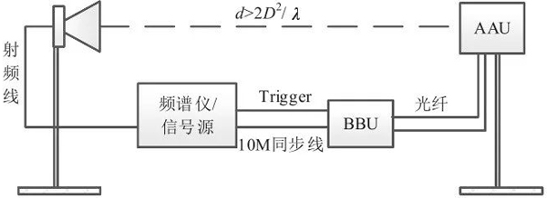
图1、远场测试系统
（2）紧缩场测试方案
紧缩场测试是一种远场测试方式， 它可以利用反射镜或透镜把位于焦点处的馈源发出的球面波转换为平面波，从而实现有限物理空间内的远场测试。图2 所示是一个抛物面单反射镜紧缩场测试系统，可以测试5G基站天线的波束赋形方向图和EIRP、EVM、占用带宽、ACLR（Adjacent Channel Leakage Power Ration，相邻频道泄露功率比）、EIS、ACS（Adjacent Channel Selectivity，临道选择性）等射频辐射指标。
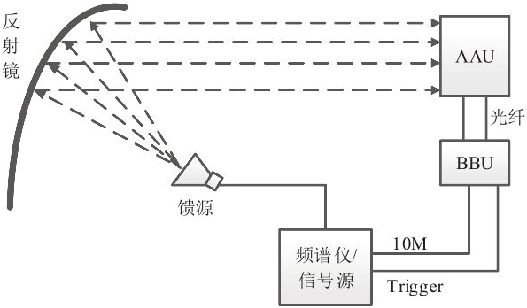
图2、单反射镜紧缩场测试系统
（3）多探头球面近场测试方案
近场测试是在被测天线的辐射近场区采集幅度和相位信息，然后通过近远场转换算法将采集数据转换为远场方向图。多探头球面近场测试系统如图3所示，在被测件辐射近场内沿圆周上布置大量探头，被测件仅需旋转180°即被采集到整个辐射球面的数据。该系统可以测试CW（Continuous Wave，连续波）模式下的5G基站天线的波束赋形方向图。
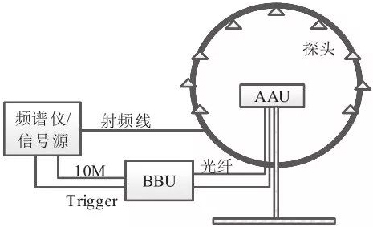
图3、多探头球面近场测试系统
（4）单探头近场测试系统
单探头近场测试比多探头球面近场测试效率降低，但是其结构更为简单，所需空间更小。如图4所示的小型近场测试系统，被测件可以在水平面内旋转，探头可以在垂直面内旋转，系统在两个转动轴配合下可以采集到一个辐射球面的数据。该系统可以测试CW模式下的5G基站天线的波束赋形方向图，也可以测试业务信号模式下的射频辐射指标，但对测试结果的处理尚需进一步分析。
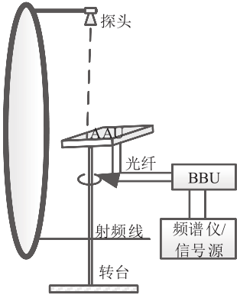
图4、单探头近场测试系统
3、各测试方案优缺点对比
远场测试的优点是：由于接收天线距离发射天线大于远场判据，电磁波由发射天线传播到接收天线时近似于平面波，所采集数据无需近远场转换，测试设备可以发射大功率信号，可以测试调制宽带信号，支持多用户测试等。缺点是：因为测试距离需大于远场判据，所以测试场地占地面积大，建设成本高。以口径为1 m，工作在3.5 GHz频段的天线为例，根据远场判据公式计算得到远场条件为大于25 m。测试距离越远，电磁波辐射越接近平面波，但同时会带来空间损耗太大的问题。另外，由于远场测试一般只有一个探头，所以单次测试只能画出天线辐射球面的一个切面，如果想要得到整个辐射球面的3D方向图，需要在不同的切面上多次测量，测试时间和测试成本大幅增加。
紧缩场测试的优点是： 相比远场大幅缩减了场地尺寸，从而大大降低了场地建设成本和测量路径损耗。其测试结果与直接远场测试最为接近，可以测试CW波和业务信号。得益于路径损耗的降低，它可以比远场方案测量更多的射频辐射指标。缺点是：与远场测试的缺点类似，3D方向图的测试效率较低，另外就是反射镜造价和后期维护成本较高。
多探头球面近场测试的优点是：占地面积小，可以单次测试给出3D方向图，测试效率高，空间损耗低，CW模式下方向图测试结果与远场测试结果接近。缺点是：测试系统接收功率上限较低，被测5G基站满功率发射时，测设接收设备须前置衰减器；测量数据需要后期处理进行近远场转换；近远场转换需要有参考相位，目前由于参考相位的问题，业务信号模式下的测量结果还不能令人满意。
单探头近场测试的优点是：占用空间很小，暗室建设成本低，转台结构简单，可以便捷地安装和拆卸被测设备，空间损耗低，CW模式下方向图测试结果与远场测试结果较为接近。缺点是：由于结构原因，天线背瓣数据采集不完整；只有一个测试探头，测试3D方向图效率不及多探头球面近场；采集到的数据需后续进行近远场转换。
4、面临的问题和解决方案
当前的OTA测试方案，无论是远场方案还是近场方案，都能在CW模式下测试5G基站天线的辐射方向图。然而关于射频指标辐射性能的测试，目前远场方案受限于路径损耗比较大，只能测试EIRP、EVM、占用带宽、EIS等功率水平比较高的参量。对于功率水平特别低的下行射频指标如ACLR、开关时间模板、杂散发射等，经过远场比较远的测试距离后衰减到噪声水平甚至更小，难以测试。在测上行指标时，辅信号源发出的干扰信号在经过远场的路径衰减后，难以达到ACS、带内阻塞、共址阻塞等射频指标测试所需的功率水平，也给测试带来困难。近场测试方案虽然路径损耗比远场低得多，但是其在宽带业务信号模式下取参考相位的方式仍存在问题，射频辐射测试结果与期望值仍有不小的差距。
由于实验室研发测试阶段需要测试验证的指标比较全面，对于该类测试应该采用紧缩场或降损耗的远场测试方法。通过在一定范围内缩短远场测试距离、增大喇叭天线增益、使用低损耗射频线缆并缩短射频线布线距离，可以大幅降低路径损耗，使得远场方案能够扩展测试ACLR、ACS等射频指标。而紧缩场本身的路径损耗就比远场小得多，能比远场测量更多的射频指标。但仍有一些射频指标由于本身功率就特别低，怎样缩减路径损耗都是不够的，现阶段只能通过传导方式来测试。而对于产线测试，要求测试成本低、效率高、占用空间小，能够测试典型指标，单探头近场测试方案就比较适合。至于未来的5G高频段的测试，由于频率更高，损耗更严重，远场测试将变得不太适合，传导测试更加困难，需要采用近场测试和感应近场测试相结合的方案，而近远场转换算法需要参考信号，这就需要设备厂商与测量仪表厂商配合解决从设备取参考信号的问题。
5、结束语
本文研究了5G基站大规模MIMO有源天线OTA测试方法。利用本单位的5G基站设备通过实际测试研究了远场、紧缩场、多探头近场、单探头近场等不同的OTA测试方案，对各个场地的建设成本、测试能力和测试效率进行了分析，提出了测试中所面临的问题和相应的解决方案，为当前和未来的5G基站天线OTA测试提供了参考。
参考文献：
[1] IMT-2020（5G）推进组. 5G愿景与需求白皮书[R].2014.
[2] 王志勤,罗振东,魏克军. 5G业务需求分析及技术标准进程[J]. 中兴通讯技术, 2014,25(2): 1-4.、
[3] 董爱先,王学军. 第5代移动通信技术及发展趋势[J]. 通信技术, 2014(3): 235-240.
[4] 夏威,刘冰华. 5G概述及关键技术简介[J]. 电脑与电信,2014,55(8): 51-52.
[5] Y Li, C Wang, H Yuan, et al. A 5G MIMO Antenna Manufactured by 3D Printing Method[J]. IEEE Antennas & Wireless Propagation Letters, 2016(16): 657-660.
[6] KNRSV Prasad, E Hossain, VK Bhargava. Energy Efficiency in Massive MIMO-Based 5G Networks: Opportunities and Challenges[J]. IEEE Wireless Communications, 2017,24(3): 86-94.
[7] 张长青. 面向5G的非正交多址接入技术的比较[J]. 电信网技术, 2015(11): 42-49.
[8] 张瑞艳,邵哲,曹景阳. 大规模阵列天线基站的OTA测试方法研究[J]. 移动通信, 2017,41(5): 91-96.
[9] 唐伟生,谢泽明. TD-SCDMA终端OTA测试系统的设计[J]. 微计算机信息, 2010,26(12): 116-118.
[10] 张士选,李勇,张福顺,等. 超低副瓣天线近场测试关键技术探讨[J]. 西安电子科技大学学报：自然科学版,2000,27(3): 368-374.
作者：李勇，徐黎，李文（大唐移动通信设备有限公司，北京100083）

